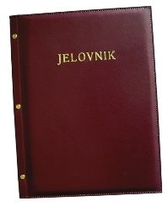
JELOVNIK 1.12.-5.12.2025.
JUTARNJA SMJENA

PONEDJELJAK,1.12. | Kruh, margo, med, čaj | Alergeni: gluten, pelud, med
UTORAK, 2.12. | Sendvič sa šunkom i sirom, voće | Alergeni: gluten, mlijeko
SRIJEDA, 3.12. | Knedle sa šljivama posute prezlima i maslacem | Alergeni: gluten, mlijeko
ČETVRTAK, 4.12. | DAN ŠKOLE-NENASTAVNI DAN
PETAK, 5.12. | Piroška, probiotik | Alergeni: gluten, sir, mlijeko

DOBAR TEK!

Ravnateljica
Zrinka Šućur, prof.

